附件1

麻城市2025年公开招聘引进高层次人才岗位表







附件2

麻城市2025年公开招聘引进高层次人才

报名登记表

|  |  |  |  |  |  |  |  |  |  |  |  |  |  |  |  |  |  |  |  |  |  |  |  |  |  |  |  |
| --- | --- | --- | --- | --- | --- | --- | --- | --- | --- | --- | --- | --- | --- | --- | --- | --- | --- | --- | --- | --- | --- | --- | --- | --- | --- | --- | --- |
| 姓 名 |  | | | | 性 别 | | |  | | | | 民 族 | | | | | |  | | | | | 照 片 | | | | |
| 出生年月 |  | | | | 政 治  面 貌 | | |  | | | | 应 届 或  社会在职 | | | | | |  | | | | |
| 研究生毕业学校及专业 |  | | | | | | | | | | | 学 历  学 位 | | | | | |  | | | | |
| 本 科  毕业学校  及 专 业 |  | | | | | | | | | | | 学 历  学 位 | | | | | |  | | | | |
| 身份证号 |  |  |  | |  |  |  |  | |  |  | |  |  | | |  | |  |  |  | |  |  |  |  |  |
| 通讯地址 |  | | | | | | | | | | | | | | | 住宅电话 | | | | | |  | | | | | |
| 单位电话 | | | | | |  | | | | | |
| 家庭地址 |  | | | | | | | | | | | | | | | 手 机 | | | | | |  | | | | | |
| 报考单位 |  | | | | | | | | | | | | | | | 电子邮箱 | | | | | |  | | | | | |
| 报考岗位（专业） |  | | | | | | | | | | | | | | | 岗位代码 | | | | | |  | | | | | |
| 教师资格证种类及证号 |  | | | | | | | | | | | | | | | | | | | | | | | | | | |
| 个人简历  （从高中  写起） | 示例：......  某年某月-某年某月，在什么学校什么专业学习，硕士研究生  ......  某年某月-某年某月，在什么单位工作，什么职务 | | | | | | | | | | | | | | | | | | | | | | | | | | |
| 家庭主要  成员 | 姓名 | | | 关系 | | | | | 政治面貌 | | | | | | 工作单位及职务 | | | | | | | | | | | | |
|  | | |  | | | | |  | | | | | |  | | | | | | | | | | | | |
|  | | |  | | | | |  | | | | | |  | | | | | | | | | | | | |
|  | | |  | | | | |  | | | | | |  | | | | | | | | | | | | |
| 诚信承诺 | 本人郑重承诺：此表我已完整填写，所填个人信息均属实，所提供的材料真实有效，符合应聘岗位所需的资格条件。如信息填写不完整或有不实之处，出现所有后果由本人承担。  本人签名：  年 月 日 | | | | | | | | | | | | | | | | | | | | | | | | | | |
| 报考资格  审查意见 | 经审查：□符合应聘资格条件。  □不符合应聘资格条件。  审查人：  年 月 日 | | | | | | | | | | | | | | | | | | | | | | | | | | |

报名序号：

附件3

麻城市2025年公开招聘引进高层次人才

考生诚信承诺书

我已仔细阅读了《麻城市2025年公开招聘引进高层次人才公告》，清楚并理解其内容和要求。在此我郑重承诺：

本人所提供的个人信息、证明材料、证件真实准确；所填写的本人相应信息准确无误。如有虚假，无论何时一经查实，立即取消本人应聘岗位的资格。

自觉遵守此次招聘引进人才的有关政策；遵守考试纪律，服从考试安排，不舞弊或协助他人舞弊。

不传播、不编造虚假信息，不故意浪费考试资源。

本人自愿应聘，自觉维护招聘秩序，珍惜公共资源，考察和体检结束后，若本人被确定为拟录用人选，则信守承诺不擅自放弃资格，并按时到岗上班。如有违反，本人自愿承担相应责任，由招聘工作主管部门记入事业单位公开招聘应聘人员诚信档案库，记录期限为5年。

考生：

2025年 月 日

附件4

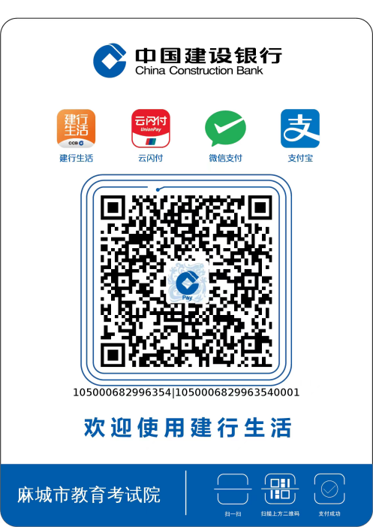

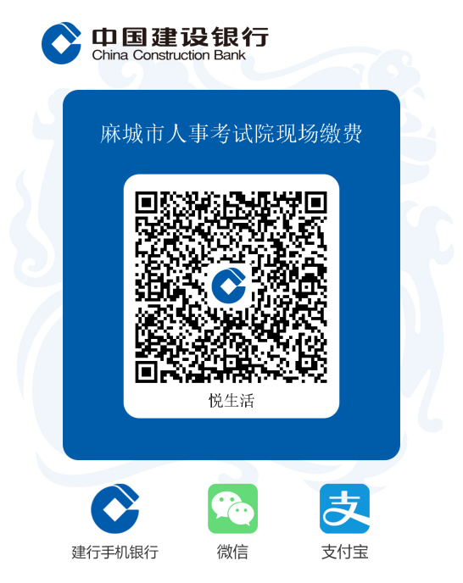

岗位 GCC01—GCC18

缴费二维码

岗位 GCC19—GCC26

缴费二维码